Škole za 21. vek

Smernice za škole
Generalne smernice za izradu projekta na takmičenju
u programiranju i snimanje videa o projektu

MART 2021

Uvod
Dragi učenici/učenice i nastavnici/nastavnice

Pokušaćemo da vam damo neke smernice koje treba da vam pomognu u osmišljavanju i predstavljanju vašeg projekta. Nemojte ih posmatrati kao obavezujuće zahteve već isključivo kao sugestije na koje se možete osloniti prilikom izrade svog projekta i njegovog predstavljanja u video formatu. U slučaju da imate nedoumice i ne znate kako da nastavite ili znate kako biste uradili neke delove projekta, ali vam je teško da počnete, pogledajte ove smernice koje vam mogu poslužiti kao putokaz u izradi projekta.
One su dobar orijentir za ono što treba da pokrijete svojim projektom i videom o projektu, ali ne predstavljaju obavezne stavke koje će biti ocenjivane već vam mogu biti korisne prilikom izrade valjanog projekta i kvalitetnog videa, što vam može povećati šanse da pobedite na takmičenju. Ako osmislite kreativan i zanimljiv način da projekat uradite drugačije ili da najvažnije informacije predstavite na neki drugi način ili nekim drugim redosledom, niko vam neće oduzeti bodove na takmičenju zato što niste uradili sve prema ovim smernicama, dokle god odgovorite na sve kriterijume postavljene pred vas.

Tim Britanskog saveta

Smernice za odabir i izradu projekta

- Temu projekta izaberite tako da vam bude zanimljiva i da vas inspiriše da radite na projektu.
- Nemojte krenuti od velikih i apstraktnih ciljeva kako biste osmislili projekat koji mislite da će biti zanimljiv žiriju. Krenite od onoga što je vama važno i videćete da će se to lako uklopiti u neke od postojećih ciljeva.
- Pokušajte da uočite neki problem u svom okruženju i da projektom date predlog za njegovo rešavanje pomoću mikrobita. Sigurno postoji nešto što vam smeta, a što može biti rešeno automatizacijom određenih procesa (na primer, nervira vas što vaš neko od ukućana ostavlja otvorena vrata pa želite da napravite uređaj koji će zatvoriti vrata kada ostanu otvorena).
- Ne postavljajte prevelike zahteve i visoke ciljeve - ne morate po svaku cenu da rešite neki veliki svetski problem pomoću mikrobita. Sasvim je dovoljno da rešite neki mali problem koji je relevantan za vas ili vašu lokalnu zajednicu, a prilikom čijeg rešavanja ćete naučiti nešto novo i zabaviti se.
- Ne pokušavajte da na silu ili po svaku cenu izmislite problem koji ćete rešiti pomoću mikrobita. Neki problemi su mnogo jednostavnije rešivi već postojećim i jeftinijim alatima i suvišno je insistirati na upotrebi mikrobita za njihovo rešavanje. Ako želite da izmerite vreme, iskoristite sat. Ako su dva rešenja podjednako efikasna, jednostavnije i jeftinije je uvek bolje.
- Podelite problem na male celine i rešavajte jednu po jednu - obično će biti teže da uradite sve odjednom i bolje je da problem podelite na manje probleme koje možete lakše da rešite.
- Nemojte se ustručavati da problem rešavate pomoću “štapa i kanapa”. Ne morate da imate originalne delove i dodatke za mikrobit kako biste problem rešili. Možete koristiti različite komponente u okviru projekta na svrsishodan način. Na primer, možda nećete imati servo motor, ali ćete u servisu računara u vašem gradu pronaći motor DVD čitača koji bi vam verovatno rado pozajmili ili poklonili kada im objasnite za šta vam je potreban.
- Slobodno upotrebite već gotova rešenja, ali tako da u novom kontekstu dobiju novu dimenziju. Veliki broj problema sa kojima ćete se susresti je već rešen i sasvim je u redu osloniti se na ta rešenja. Naravno, potrebno je da ih, prvo, detaljno analizirate i dobro razumete, a zatim upotrebite na nov način koji će rešiti problem u kontekstu vašeg projekta. Na kraju, naravno, neophodno je i da navedete odakle ste rešenje preuzeli.

Smernice za izradu videa

- Smernice za osmišljavanje videa
- Predstavite nam se - ko ste, koliko imate godina, koji ste razred i iz koje škole dolazite.
- Predstavite problem koji pokušavate da rešite. Pokušajte da kroz video odgovorite na sledeća pitanja
- Koji problem pokušavate da rešite?
- Zašto je taj problem važan za društvo, vašu zajednicu ili vas lično?
- Šta će biti cilj vašeg projekta?
- Predstavite vaše rešenje:
- Šta je vaše rešenje? Objasnite kako ono što ste napravili rešava problem koji ste odabrali
- Pokažite nam kako radi vaše rešenje - iskoristite mogućnost video formata da pokažete slučajeve u kojima se koristi ono što ste napravili
- Objasnite kako radi ono što ste napravili
- Objasnite nam kako je sastavljeno to što ste napravili
- Objasnite nam kako radi kod koji ste napisali
- Smernice za snimanje videa:
- Trajanje
Video treba biti dužine do 5 minuta. Njegovo trajanje ne mora biti tačno pet minuta – može biti i kraći od toga ako projekat možete jasno i valjano da predstavite u kraćem vremenskom periodu.
- Uređaji
Možete upotrebiti bilo koji telefon koji ima kameru i mikrofon. Naravno, ako imate pristup opremi za snimanje (kvalitetnije kamere, mikrofon, rasveta….) slobodno je možete upotrebiti, ali ne opterećujte se kvalitetom opreme - nije potrebno koristiti profesionalnu opremu i biće sasvim dovoljno da koristite kameru i mikrofon mobilnog telefona. Potrebno je samo da se na snimku jasno vidi i čuje sve ono što treba prezentovati.
- Kamera
Koristite orijentaciju landscape prilikom snimanja. Ako ne koristite stativ, probajte da na neki drugi način učvrstite kameru. Ako snimate “iz ruke”, potrudite se da vam ruke budu što je moguće mirnije.
Obratite pažnju da vam u kadru bude istaknuto ono što želite da prikažete. Ako je to uređaj koji ste napravili, pazite da on bude fokusiran, da je dobro osvetljen, da ništa ne zaklanja pogled na relevantne delove uređaja i sl.
- Pozadina
Obična jednoobrazna pozadina koja neće skretati pažnju sa projekta (na primer beli zid) je dobro rešenje ako se snima unutra. Ako se snima napolju, obratite pažnju da u pozadini ne postoje grafiti ili neki drugi neprikladan sadržaj (političke prirode ili nešto sl.)
- Zvuk
Pošto će najveći broj vas verovatno snimati pomoću mobilnih uređaja, pokušajte da snimate u tihoj sobi sa dobrom akustikom i sa što manje spoljne buke. Dobro je da soba u kojoj snimate ima što više predmeta nepravilnih oblika koji upijaju zvuk (na primer biblioteka sa policama punim knjiga). Ako se nalazite u prostoriji u kojoj ima mnogo glatkih velikih površina (na primer prazna soba golih zidova), mikrofon kojim snimate će snimiti i zvuke koje ne želite (eho, odbijanje zvuka o zidove i sl.)
U nekim slučajevima zvuk možete snimiti i odvojeno od videa i dodati ga u montaži. Na primer, možete snimiti prvo video, a zatim kod kuće snimiti naraciju za taj video u sobi koja je zgodna za to.
Ako rešite da u svoj video stavite muziku, posebnu pažnju obratite na autorska i druga prava za upotrebu odabrane muzike.
Ako snimate napolju, postarajte se da se udaljite od velikih i bučnih grupa ljudi čiji glasovi mogu da oštete kvalitet vašeg videa, saobraćaja i svega drugog što bi moglo da pravi šum.
Najbolje bi bilo da snimite nekoliko probnih videa i na njima vidite kako će zvučati snimak u tom okruženju.
- Osvetljenje
Pošto ćete verovatno snimati u školi ili nekom drugom zatvorenom prostoru, obratite pažnju odakle dolazi svetlo. Dok snimate, postarajte se da svetlo bude iza vas, a ne iza onoga što snimate. Pokušajte da koristite prirodno osvetljenje, gde god je to moguće. Najlakši način da ovo uradite kako treba je da osoba koja snima bude leđima okrenuta prozoru odakle dolazi svetlo. Ako snimate napolju, postarajte se da je sunce iza vas.
- Montaža
Kad snimate video, iskoristite mogućnosti koje taj način izražavanja pruža. Ne morate sve da snimite odjednom, ne morate sve da snimite na istoj lokaciji, ne morate da snimite sve iz istog kadra, ne morate da koncipirate sve kao da uživo prezentujete.
Setite se da možete koristiti animaciju, zvuk, muziku i druge elemente filmskog jezika, ali ne preterujte u tome. Nije potrebno da iskoristite sve opcije i efekte koje program za montažu videa nudi jer se ne ocenjuju tehničke karakteristike videa - video služi da se žiri što bolje upozna sa vašim projektom. Zamislite da snimate petominutni film i pokušajte da izrežirate i izmontirate taj film tako da što bolje predstavi vaš projekat.
Slobodno koristite besplatne softvere za montažu videa, čak iako ostavljaju žig softvera na videu u nekom delu ekrana. Snimke koje napravite možete montirati u onom softveru koji već poznajete ili koji vam je najjednostavniji za korišćenje.
Video nam pošaljite u bilo kom video formatu (.mp4, .avi, .wmv…)
- Generalne sugestije za snimanje
- Eksperimentišite
Isprobajte različite stvari, ne morate sve da snimite odjednom. Probajte različit raspored elemenata u kadru, različit redosled izlaganja, različito svetlo i sl.
- Više verzija
Slobodno snimite više verzija pojedinih kadrova ili čak izmontirajte više verzija celog videa i onda odlučite šta vam se najviše dopada. Ništa vas ne ograničava da sve morate da uradite odjednom.
Pre nego što nam pošaljete konačnu verziju, proverite da li je to prava verzija fajla!
- Nema ograničenja u veličini fajla koji treba da nam pošaljete (samo u trajanju).
- Najvažnije od svega, zabavite se!

Primeri mogućih rešenja

Samo projekat | Ne vide se lica učenika već samo njihove ruke koje ističu najvažnije elemente.  Molimo vas, nosite maske prilikom snimanja kada ste blizu jedni drugima. | 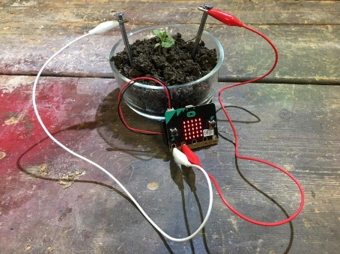
Pojedinačni učenici se nalaze u kadru ispred projekta | Ako postoje neki relevantni detalji projekta koje treba istaći, pokušajte da ih zumirate ako je moguće.  Učenici se mogu smenjivati prilikom objašnjavanja detalja i pri tome se nalaze na bezbednoj distanci. | 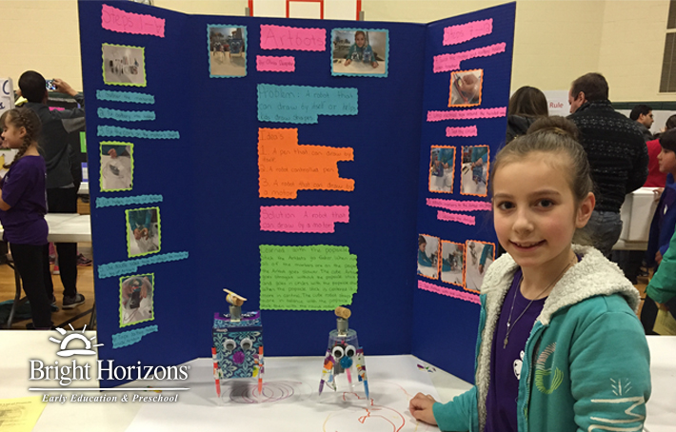
Učenici se nalaze zajedno u kadru i zajedno prezentuju projekat (ako ima potrebe za tim) | Obratite posebnu pažnju na snimanje zvuka zato što maske često učiniti ono što se govori nerazumljivim. | 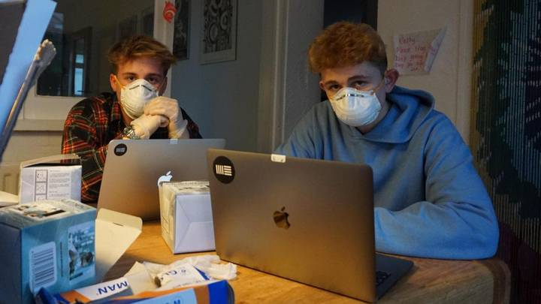
Učenici se nalaze na suprotnim stranama stola zajedno u kadru | Molim vas, držite ovu distance tokom trajanja snimanja.  Ako su učenici mlađi ili nisu spremni da održavaju bezbednu distance, molim vas stavite maske ili izaberite neki drugi način da koncipirate kadar. | 